Лекция 10.
Численные методы решения задачи Коши для ОДУ

Задача:

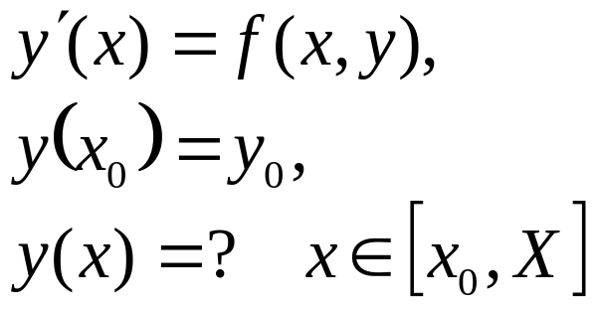 (1)

- Решение с помощью формулы Тейлора

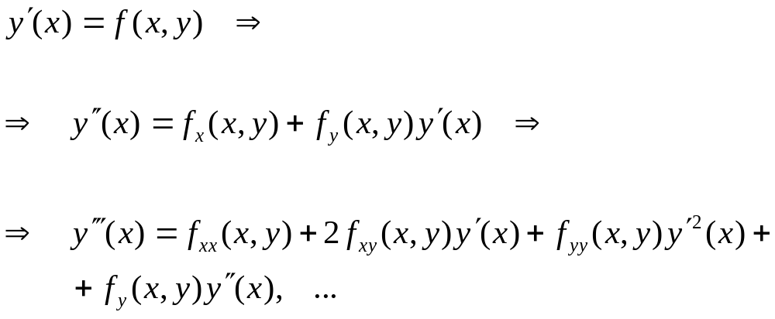

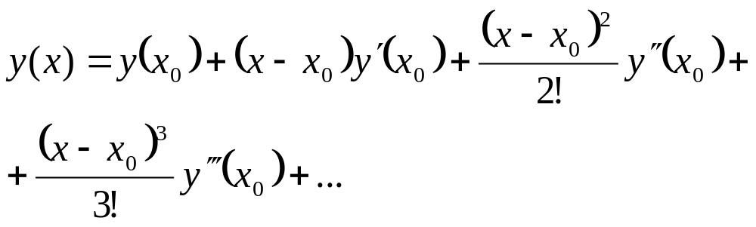

Алгоритм:

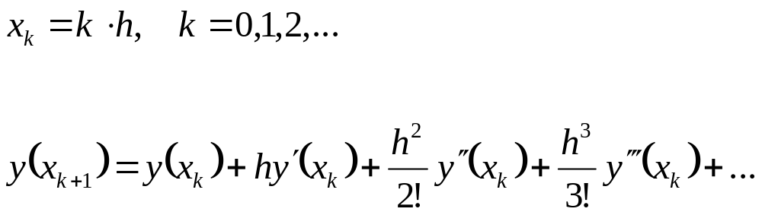

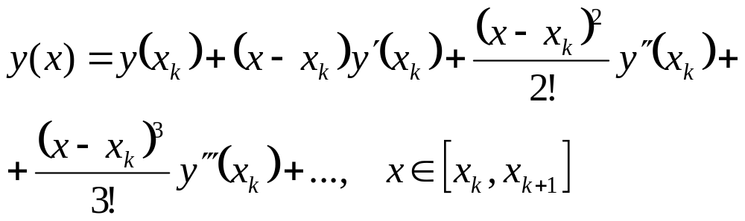
Пример.
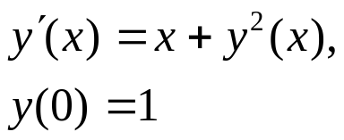

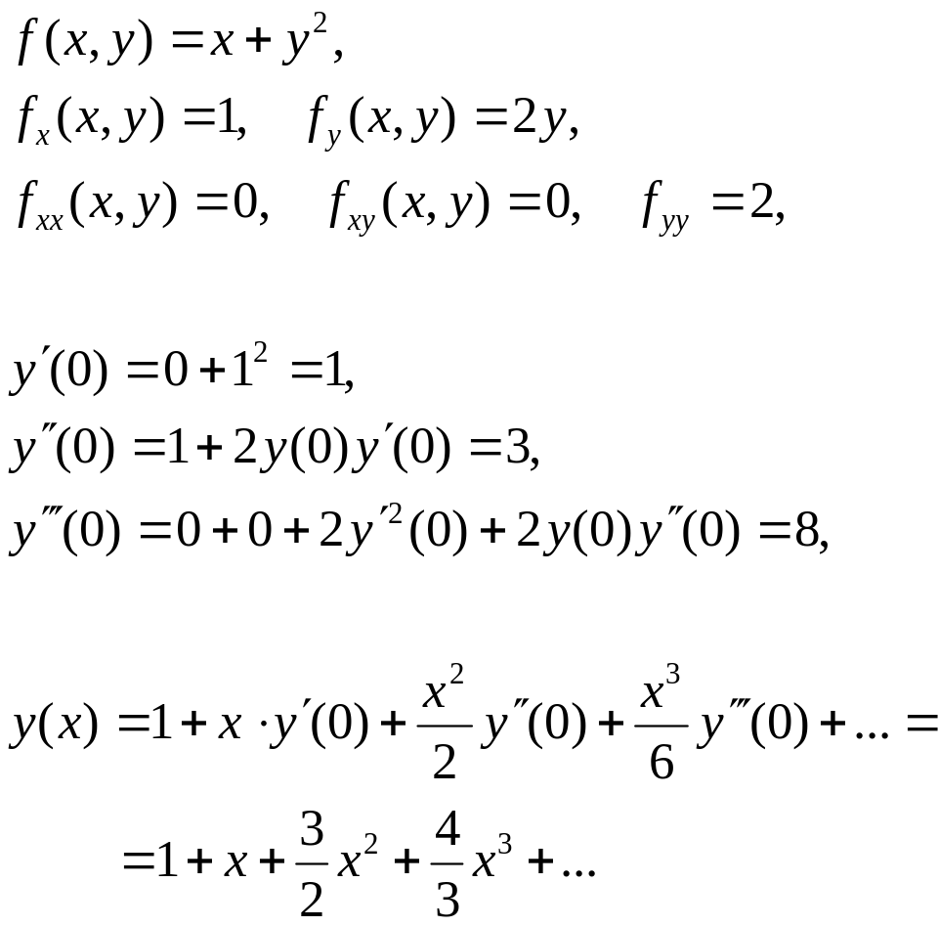
2. Методы Рунге-Кутты

2.1. Метод Эйлера

Будем искать решение в узлах сетки

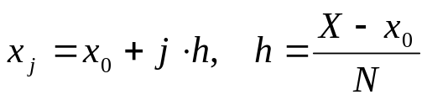

Задаче (1) эквивалентна
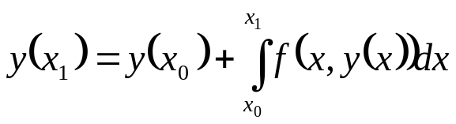 (2)

Воспользуемся формулой «левых прямоугольников»:

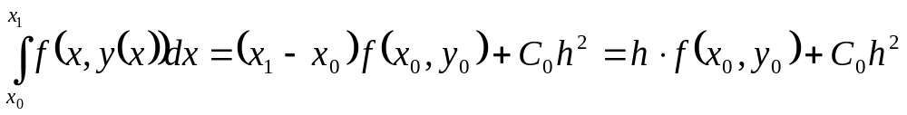

Аналогично

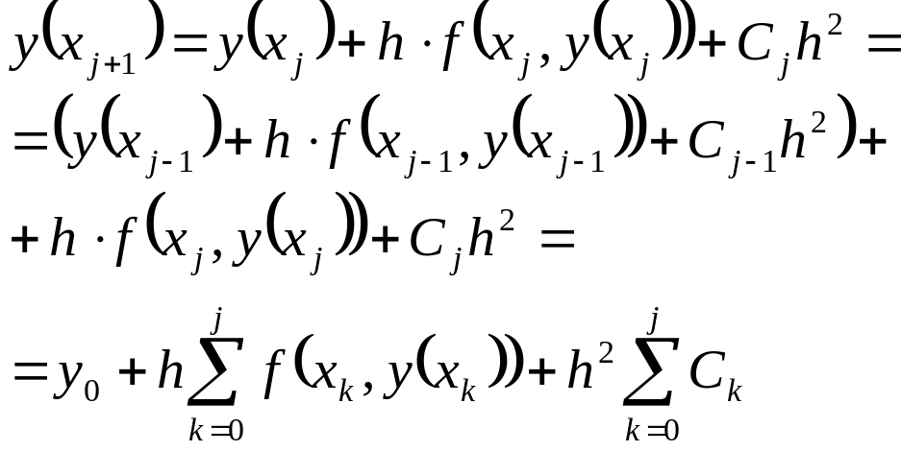
Пусть
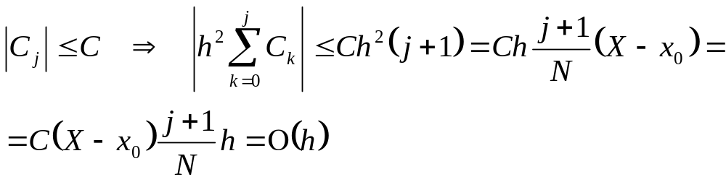
(3)

или

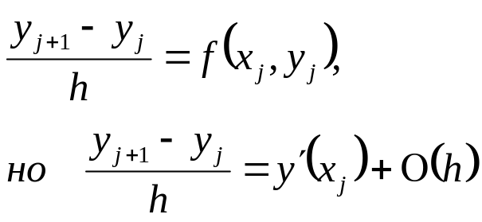

Т.о. метод Эйлера аппроксимирует исходную задачу с точностью 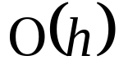.

Если воспользоваться формулой «правых» прямоугольников, получим

в общем случае требует решения нелинейного уравнения.
Пример 1.
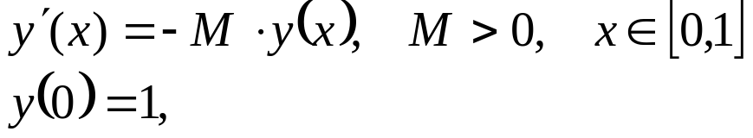
точное решение –
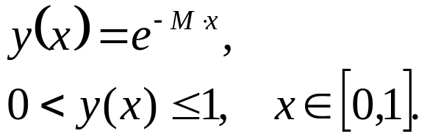

Явный метод Эйлера:

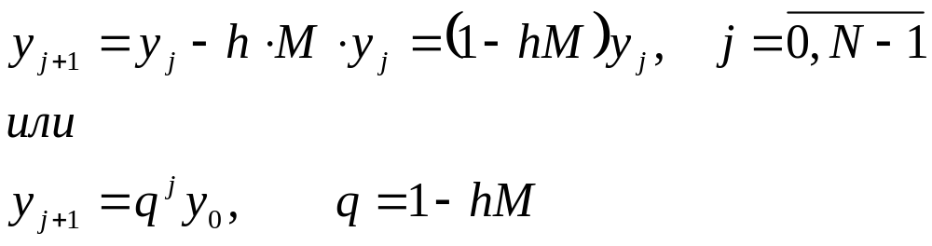

Очевидно, должно выполняться условие 0<q<1, откуда
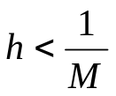

Утверждение. Оценки аппроксимации справедливы при h<h₀

Неявный метод Эйлера:

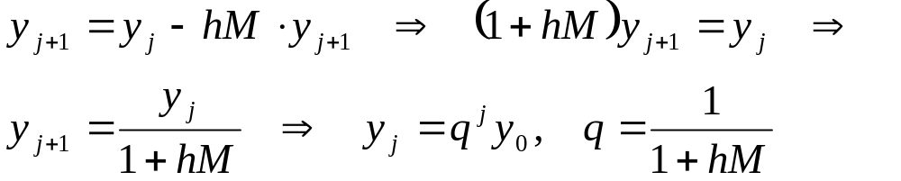

Очевидно 0<q<1 при любых значениях h.

Явный метод Эйлера условно устойчивый, неявный – абсолютно устойчивый.
2.2. Методы типа «предиктор-корректор»

Воспользуемся квадратурной формулой трапеций

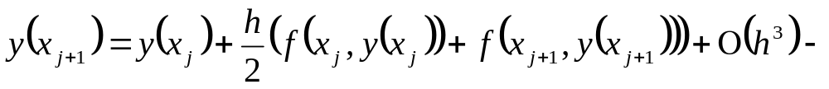

неявная формула Адамса второго порядка точности.

По явному методу Эйлера

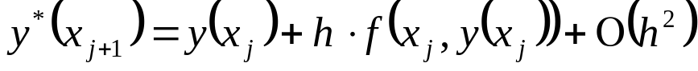
но
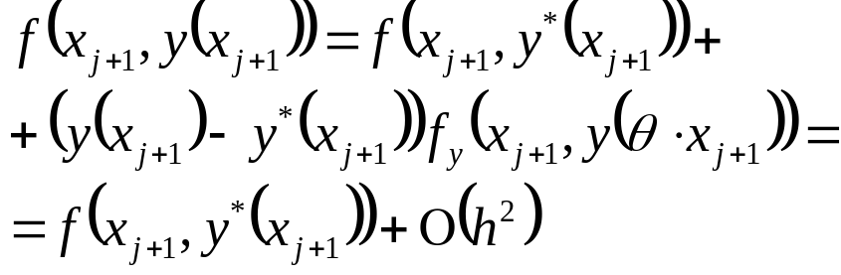

Метод предиктор-корректор с аппроксимацией О(h²):

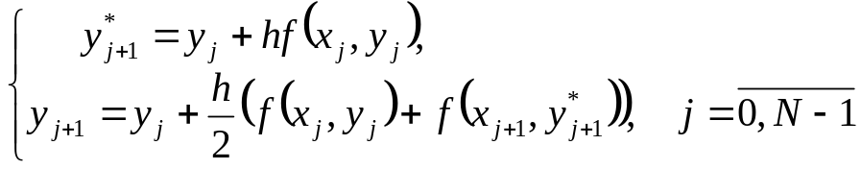

Если воспользоваться формулой средних прямоугольников, аналогично получим метод с аппроксимацией О(h²):

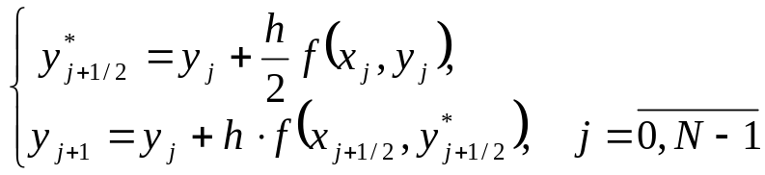
Пример 2.

1)
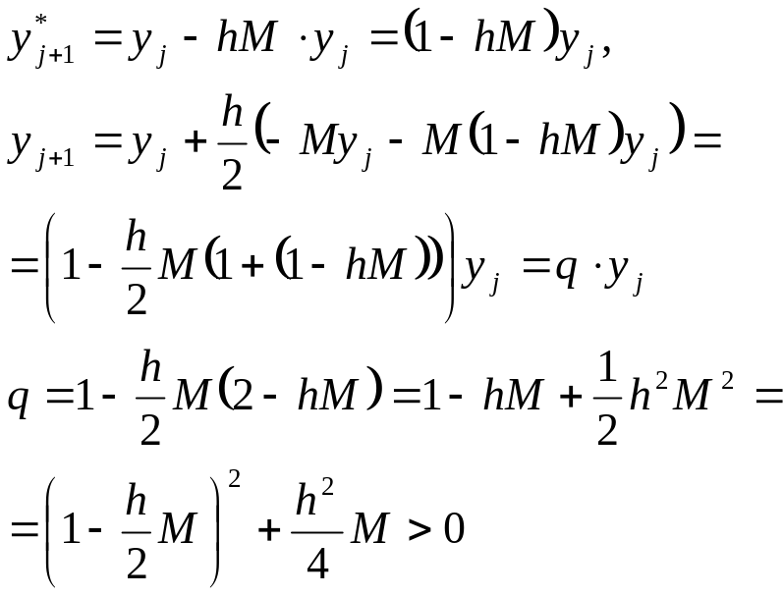

Из условия q<1, следует

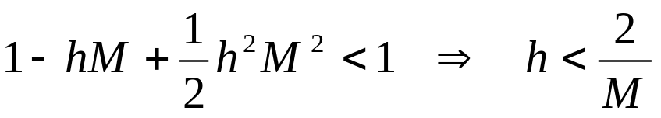
2)
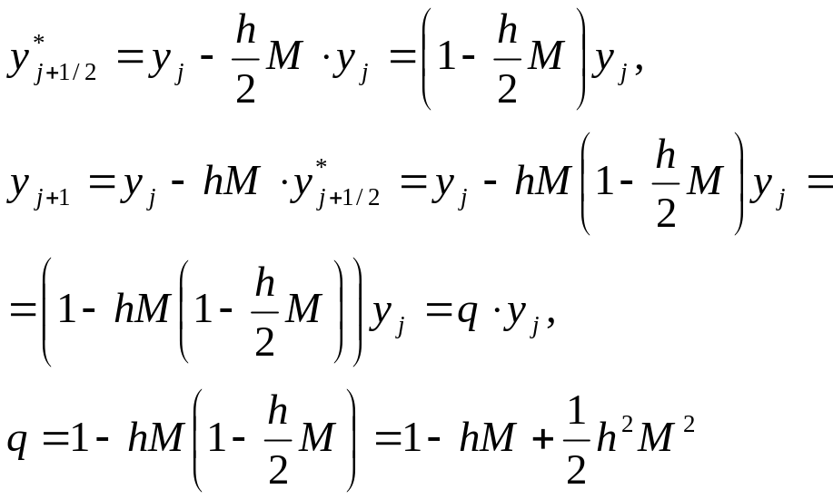
Пример 3.

Уравнения Лотке-Вольтерра (хищник жертва):

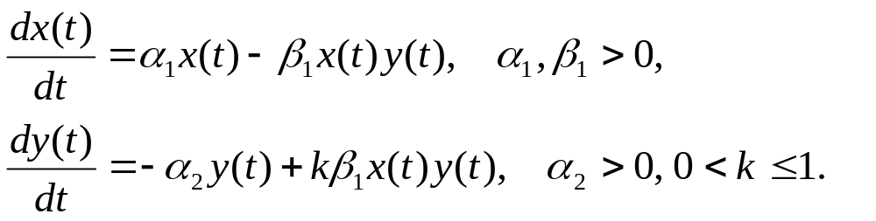

Условию равновесия 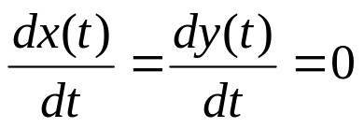

соответствует особая точка типа «центр», для которой

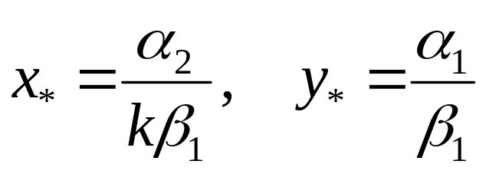

2.3. Общий случай

Семейство методов Рунге-Кутты.
Параметры
Алгоритм:

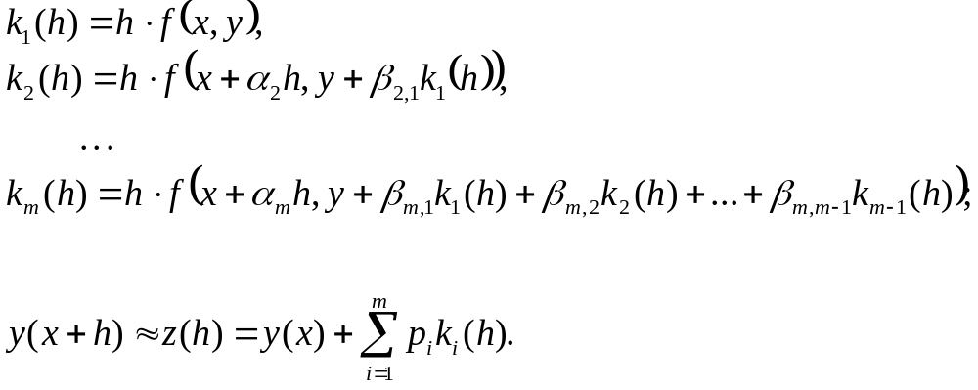
Обозначим
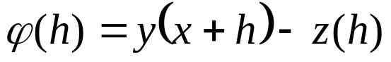.

Если f(x,y) – достаточно гладкая, то φ(h) и k_{i}(h), i=1,2,…,m - гладкие функции параметра h. Будем выбирать параметры (*) из условий

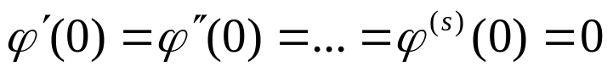
Из
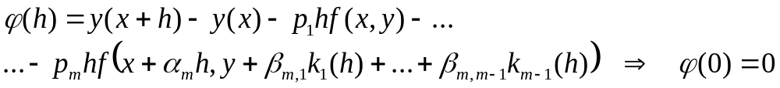
Таким образом

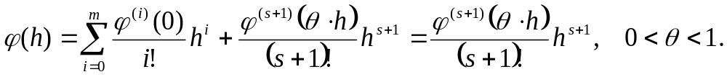

Величина φ(h) называется погрешностью метода на шаге h, а s – порядком погрешности метода.
Частные случаи.
- При m=1 имеем

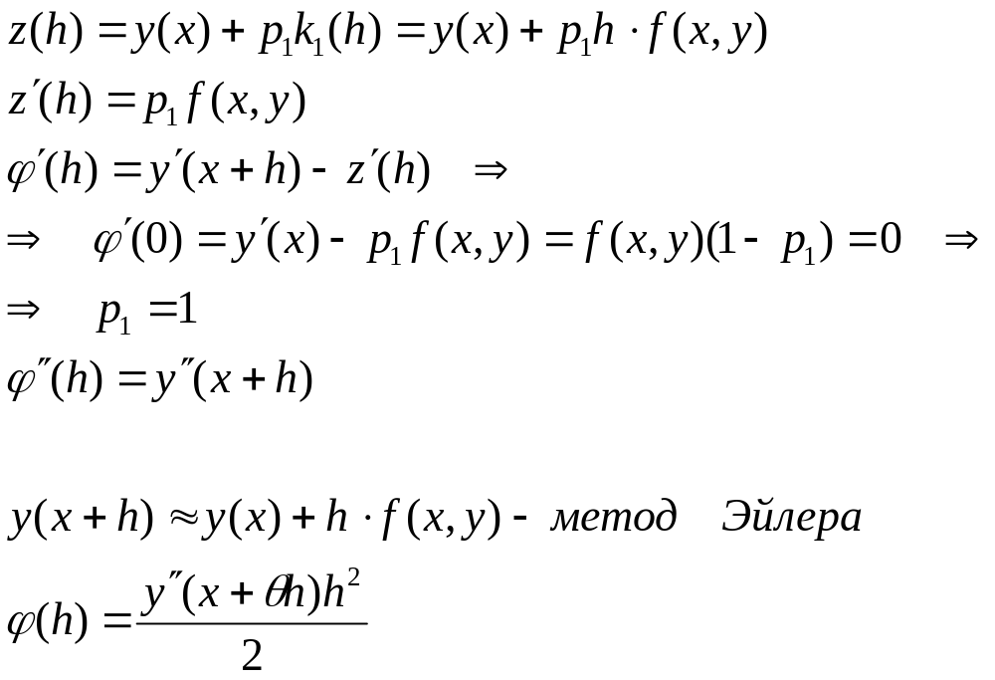
- При m=2 имеем
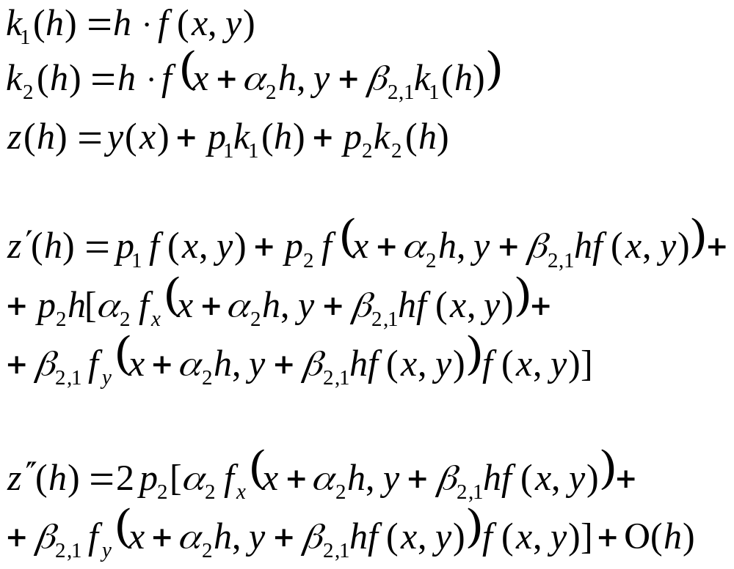

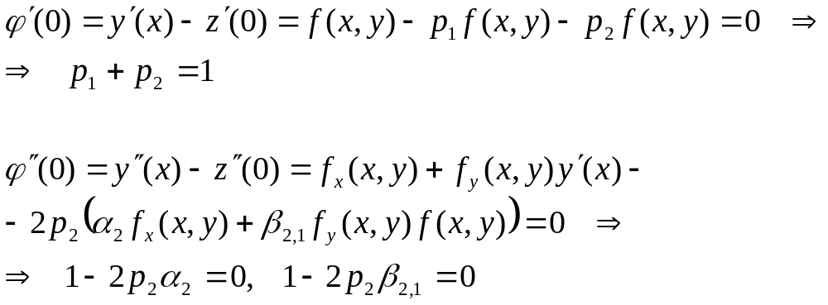

Пусть p₂=1/2, тогда p₁=1/2, ₂=1, β_{2,1}=1
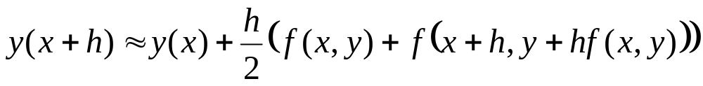

Пусть p₂=1, тогда p₁=0, ₂=1/2, β_{2,1}=1/2

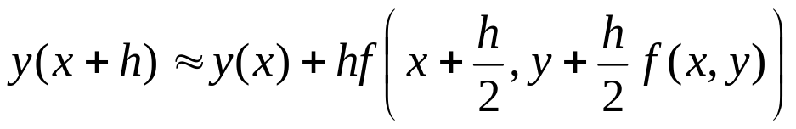
В случаи m=2 и s=3 – решения не существует.

В случаи m= s=3 имеем

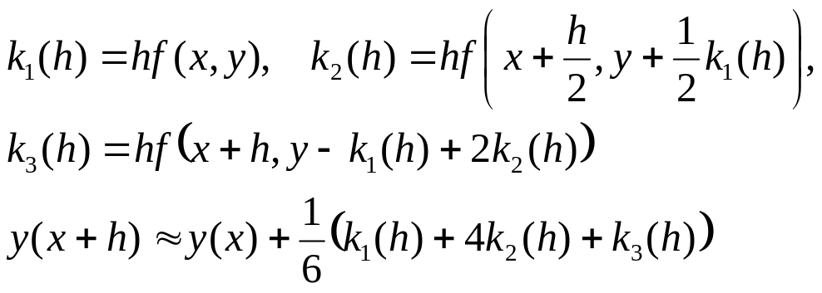

В случаи m=3 и s=4 – решения не существует.

В случаи m= s=4 наиболее употребимся схема

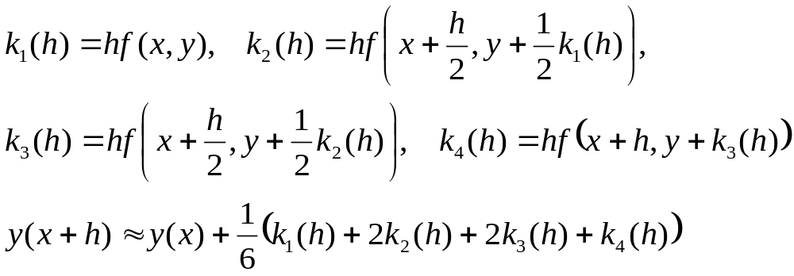

Автоматический контроль точности (идея метода Рунге) и автоматического выбора шага.

Вычисляем

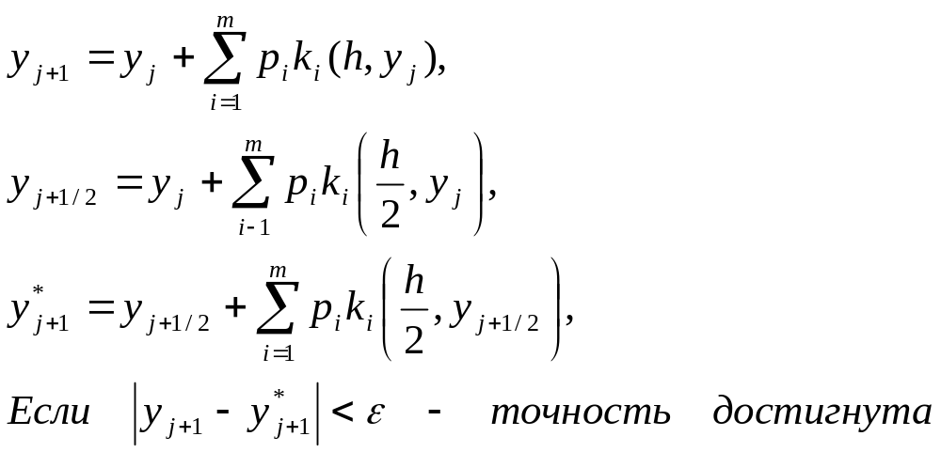

Если 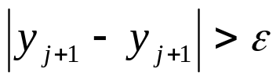 уменьшаем h два раза и повторяем расчет от точки (x_{j},y_{j}).
Многошаговые методы.

Метод Адамса (1855 г.)

Идея:

Воспользуемся интерполяционной формулой Ньютона

(*)

Пусть

Решаем уравнение 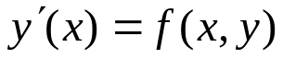, тогда

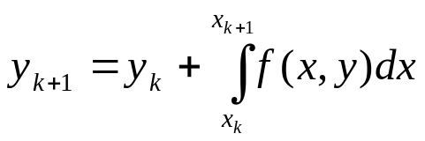
Проинтегрируем выражение (*) и получим

- Метод первого порядка (метод Эйлера)

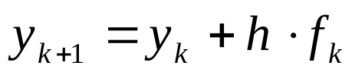

2) Метод второго порядка
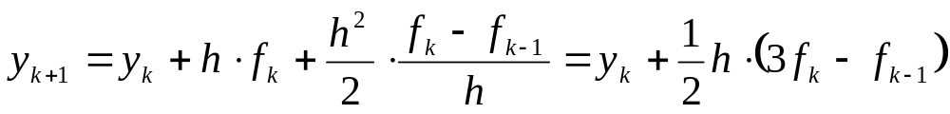

3) Метод третьего порядка

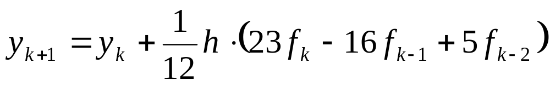

Обобщение на многомерный случай.

Задача:
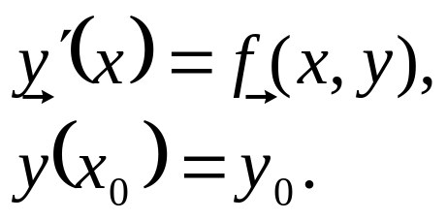

где

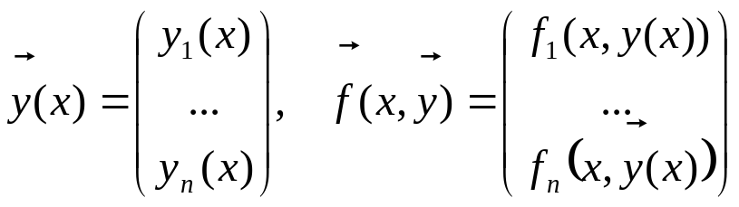

Пример (метод Эйлера):



